ŽÁDOST O PARTNERSTVÍ
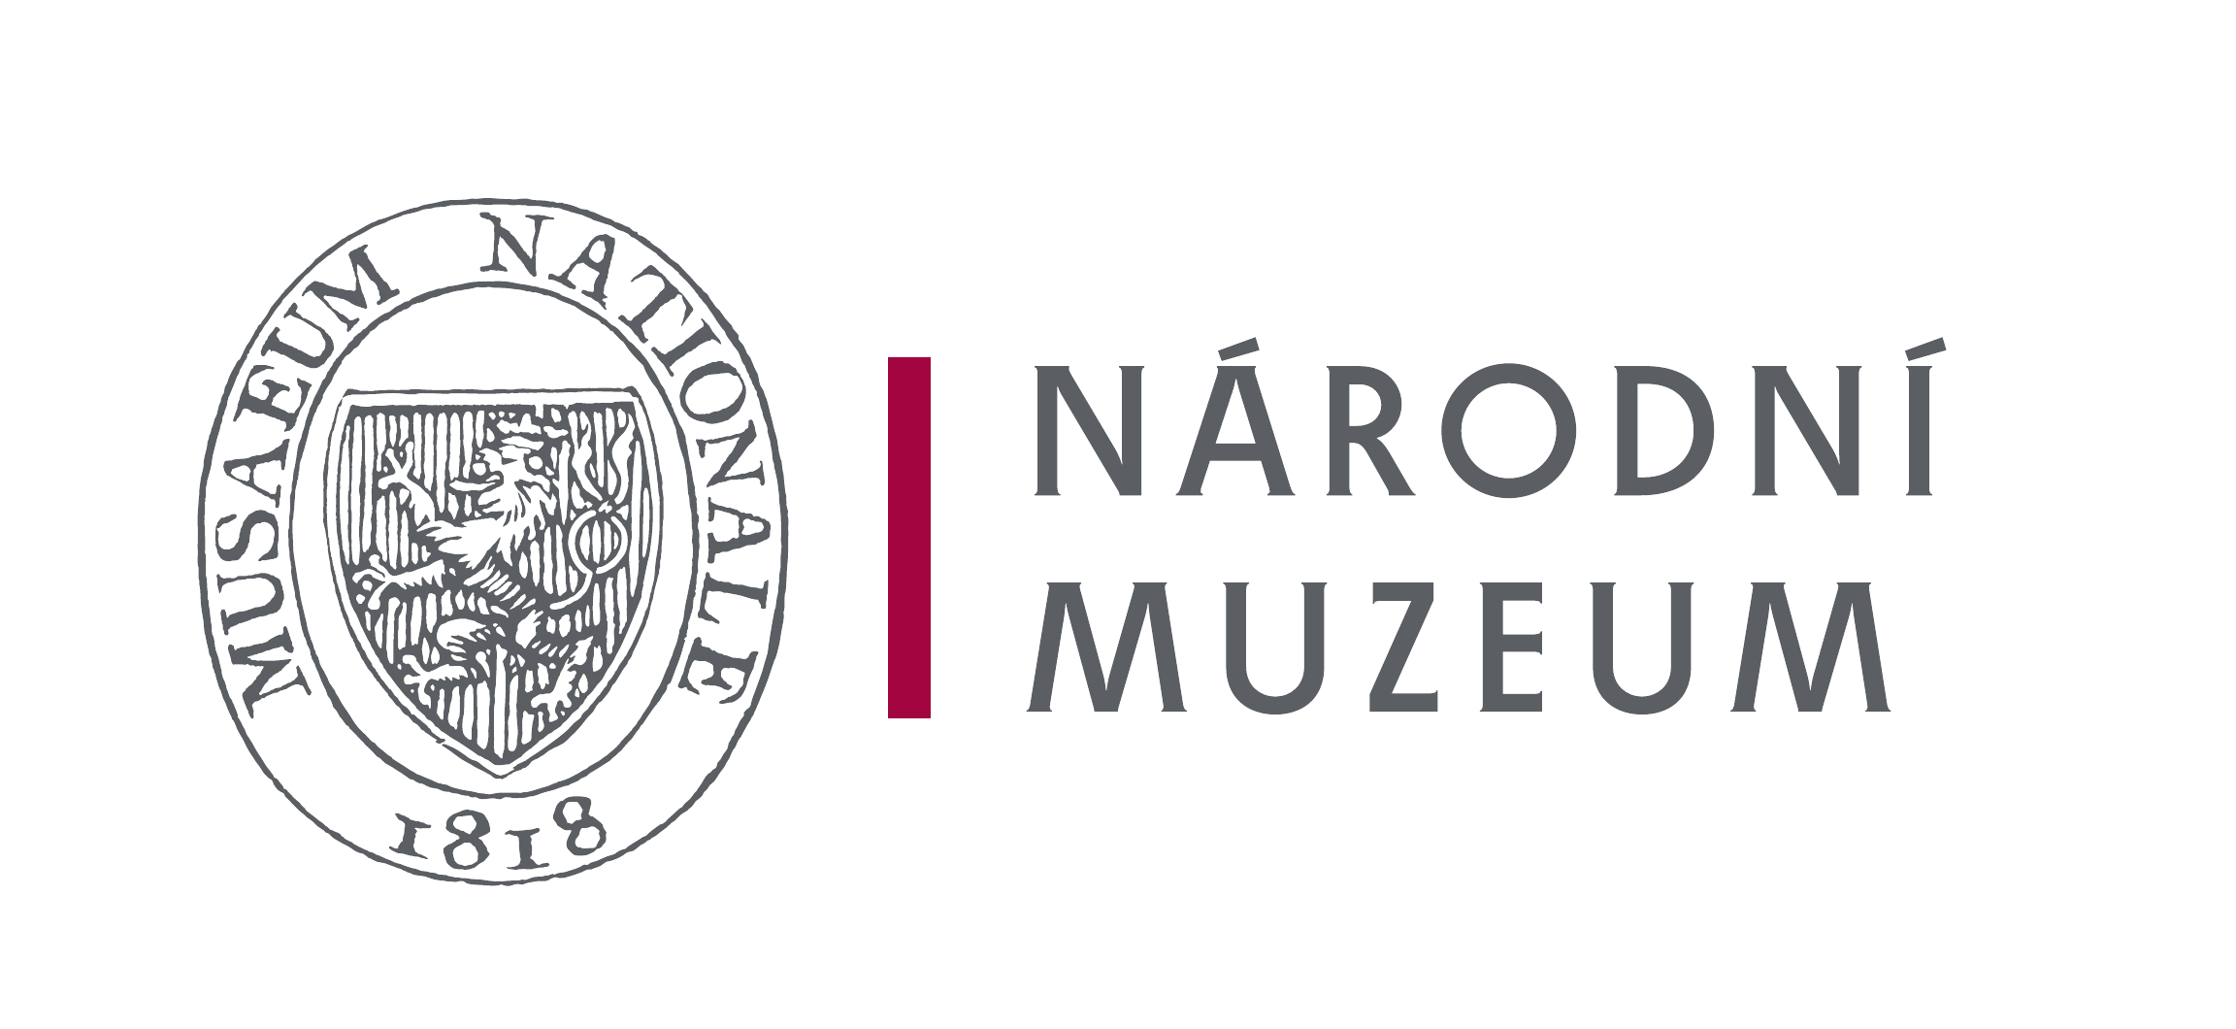
Údaje o žadateli
Název
Organizační forma
IČ, DIČ
Adresa
Kontaktní osoba
Kontakt (e-mail, tel.)
Bankovní spojení
Popis projektu
Název projektu/akce
Termín konání
Požadované místo konání
Technické požadavky
Organizační požadavky
Stručný popis akce
Mediální a marketingové zabezpečení projektu
Nabídka - přínos pro Národní muzeum
Možnosti mediální prezentace
Možnosti prezentace loga
Další možnosti přínosu pro NM

Kontaktní osoba za NM:
Ing. Eva Ruferová, eva_ruferova@nm.cz , T: 224 497 178, Vinohradská 1, Praha 1, PSČ 110 00

